муниципальное бюджетное общеобразовательное учреждение
«Школа № 1»

Тема: «Сосна-долгожитель в деревне Улангерь.»

Выполнила: ученица 10 класса
Учитель: Горячева Л.П.

г. Семёнов, 2017 г.

Оглавление
Введение 3
Актуальность. 3
Цель работы 3
Объект исследования 3
Задачи, представленные для реализации проекта: 3
Теоретическая часть 4
Практическая часть 5
Назначение и применение 6
Выводы 6
Список используемой литературы 6
Рефлексия 7

Введение
Мы живем в Нижегородской области и нам захотелось побольше узнать о памятниках природы. Донести взрослым и детям в доступной форме о памятнике природы. Ведь объекту моего исследования уже около 300 лет от роду. Исследуя что-то новое мы можем узнать много интересных фактов. Как говорят, перенестись на несколько веков в прошлое.

Актуальность.
На территории нашего района есть много удивительных мест, о которых еще наши предки складывали красивые легенды. А сейчас эти живописные места являются памятниками природы областного значения.

Цель нашей работы
Изучить памятник природы.

Объект исследования
Одно из величайших по размеров деревьев в нижегородской области. Сосна-долгожитель в деревне Улангерь.

Задачи, представленные для реализации проекта:
- Собрать информацию о памятнике природы
- Проанализировать материал
- Выполнить макет дерева
- Рассказать ребятам об удивительном памятнике природы

Теоретическая часть
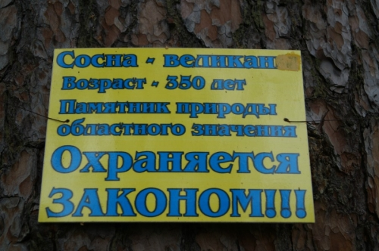
Сосна-долгожитель находится от районного центра г.Семенов на северо-запад 24 км, в деревне Улангерь.
Является ботаническим памятником природы. ООПТ организована решением исполнительного комитета Горьковского областного Совета народных депутатов от 14 февраля 1984 года № 56.
Это уникальное высоковозрастное дерево сосна-долгожитель, возраст которой превысил 350 лет, растет на краю деревни Улангерь, упоминаемой в романе «В лесах» П.И. Мельникова-Печерского. Диаметр ствола сосны – 120 см.»
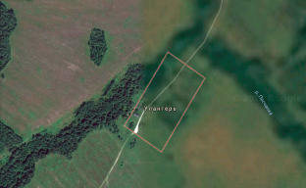
Деревню Улангерь найти было совсем не трудно - благо на всех картах до сих пор сохранилось название, правда, состоит деревня лишь из развалившихся домов. Стоит тут всего один жилой дом, где в теплое время года ещё живут люди. Располагается он около огромной трехсотлетней сосны. Именно с неё и хотелось бы начать рассказ.
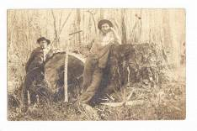
Сосна стоит в самом конце деревни - пропустить её трудно. Около неё даже табличка есть.
Одни говорят, ей сто пятьдесят лет, другие сказывают - двести, а третьи готовы утверждать, что все триста. Обросла за это время она легендами о своем долголетии, о своей живучести.
Ходят легенды, как лет сто назад пришли два брата к сосне этой, спилить хотели. Только к делу приступили - ослепли. Шесть недель слепыми были, пока у сосны прошения не попросили.
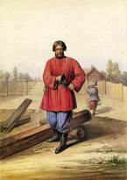
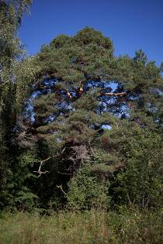
Через какое-то время нашелся еще один. Тот захотел срубить её. Только раз тяпнул — щепка в глаз отлетела. На всю жизнь окривел. Так и стоит сосна целехонька до сих пор.
Говорят, что в 1996 году заметили экологи и члены общества охраны природы, что у сосны-долгожителя вершина стала желтеть. Начали думать, что делать?
Пока они думали, собрались люди верующие, духовно насыщенные. Отслужили молебен «за здравие и исцеление болящей», прошли вокруг крестным ходом с иконой старого письма, что нашлась у старицы одной в Фундриковой деревне. Сосна поправилась. Хоть верь в силу молитвы, хоть не верь, но сосна с тех пор зеленеет.
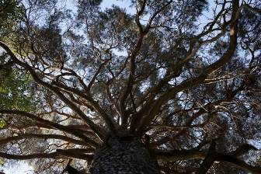

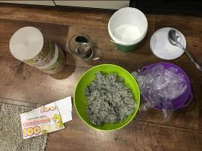
Практическая часть
(1-ый этап ПОДГОТОВИТЕЛЬНЫЙ)
необходимые материалы :
- Бумага
- Клей ПВА
- Лист ДВП 70x35 см.
- Проволока
- Гофрированная бумага

Для начала работы нужно подготовить массу под названием ПАПЬЕ-МАШЕ
Это делается очень просто, т. Бумагу разрываю на небольшие кусочки, заливаю водой и клеем ПВА. Теперь я подготовлю доску ДВП. Карандашом рисую расположение ствола и кроны дерева, мажу клеем место ствола и начинаю налепливать массу. По порядку я заканчиваю лепить всю картину.
Веточки я изготовляю из проволоки и гофрированной бумаги, закрепляю клеем и вставляю в ствол дерева.
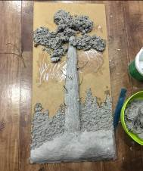
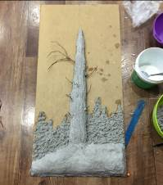
(ЗАВЕРШАЮЩИЙ этап)
Необходимые материалы:
- Краски (акрил или гуашь)
- Кисти для рисования
С помощью красок я оканчиваю свою работу, сей час уже можно увидеть сходство с настоящей Улангерьской сосной.
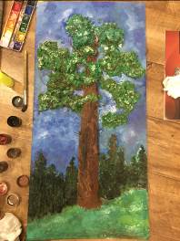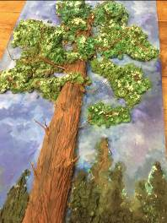

Назначение и применение
-

Выводы
-

Список используемой литературы
- http://www.semibratskaya.ru/ulanger
- http://рустрана.рф/article.php?nid=19564
- http://ruvera.ru/articles/zavoljskie_skity_odincovskiiy
- http://www.turizmvnn.ru/cont/show/40970/

Рефлексия
Я достигла поставленной цели. На мой взгляд, я смогла изготовить хороший макет дерева, который помог мне рассказать ребятам о значении памятника природы. Всем ребятам было очень интересно изучить проведенную мной проектную работу. Было задано множество вопросов.
В ходе проекта я смогла усовершенствовать свои навыки в изготовление папье-маше. Приобрела множество знаний о Улангерьской сосне и близлежащих скитах.

